



|  |
| --- |
| 伊利大数据平台建设-牧场模块  仪器分析-功能需求说明书  版本V0.6  2019/10/14 |

| 修订历史 | | | |
| --- | --- | --- | --- |
| 修订日期 | 文档版本 | 修订描述 | 文档作者 |
| 2019/09/24 | V0.1 | 初始版本 | 马猛 |
|  |  |  |  |
|  |  |  |  |
|  |  |  |  |
|  |  |  |  |
|  |  |  |  |
|  |  |  |  |
|  |  |  |  |

| 审批 | | | | |
| --- | --- | --- | --- | --- |
| 审批日期 | 审批版本 | 审批人角色 | 审批人 | 签署 |
|  |  |  |  |  |
|  |  |  |  |  |
|  |  |  |  |  |
|  |  |  |  |  |
|  |  |  |  |  |
|  |  |  |  |  |

| 备注 |
| --- |
| 1. 蓝色字体加方括号（如：[XXXX]）为说明性文字；蓝色字体加尖括号(如：<XXXX>)为可替换性内容。 2. 本文档模板的第一章为每篇文档必须包含的内容。 |

目录

**1.** **文档概述** - 1 -

1.1 文档目的 - 1 -

1.2 项目背景 - 1 -

1.3 文档读者 - 1 -

1.4 参考资料 - 1 -

1.5 名词与术语 - 1 -

1.6 约束 - 1 -

**2.** **通用维度** - 2 -

**3.** **钻取方式** - 2 -

**4.** **业务分析体系** - 2 -

**5.** **详细需求内容** - 2 -

5.1 牧场仪表盘目录展示 - 2 -

5.2 仪器分析仪表盘 - 2 -

5.2.1 仪器分析：挤奶机 - 2 -

5.2.2 仪器分析：环保设施设备 - 4 -

**6.** **源系统表信息** - 6 -

**7.** **用户权限表** - 6 -

**8.** **需求变更清单** - 6 -

1. **文档概述** 
   1. 文档目的

功能设计说明书是按照产品定位的初步要求，在对用户需求及现有产品进行功能调查分析的基础上，对所定位产品应具备的目标功能系统进行概念性构建的创造活动。

* 1. 项目背景

伊利集团牧场项目对牧场仪器等数据进行分析设计，以满足最终用户对于相关业务管理的需求，从而帮助提升经营效率。同时从用户的体验角度出发，帮助改善用户的使用习惯，进一步的体现大数据平台的价值，为伊利的领导和业务用户提供全面、准确、及时的信息服务，切实实现数据创造价值。

* 1. 文档读者

主要读者包括：

* 双方项目经理
* 业务分析人员
* 技术开发人员
  1. 参考资料

无

* 1. 名词与术语

业务领域：业务主题域，根据业务划分的业务范围。

分析主题：为特定的分析目的，通过标准报表、多维分析、仪表盘等展现形式来承载指标维度信息。

多维分析（OLAP）：依靠联机分析技术，通过对数据立方体的**旋转**、**切片**、**钻取**等操作，对复杂的问题进行深入分析探索。

标准报表：一般为格式相对固定的日常管理报表，仅有限的定制能力，支持维度过滤条件和排序。

**仪表盘**：面向管理层的决策支持工具，图形化的信息展现，一图解千言。

即席查询：用户可在预定的数据范围内，自选查询要素，并联机生成报表，以应对临时的未知的分析需求。

* 1. 约束

本文档仅供伊利和凯捷大数据平台建设牧场项目组内部使用。

1. **通用维度**

此模块中涉及的常用维度

|  |  |  |  |  |
| --- | --- | --- | --- | --- |
| **编号** | **维度名称** | **维度层次** | **属性** | **数据来源** |
| 1 | 日期 | 年、月、日 | 最小粒度为日。  目前各分析主题中使用的统计日期均为自然日，包含信息：年，月，周，日 | 数据湖 |
| 2 | 区域 | 大区、区域、地区 |  | 数据湖 |
|  |  |  |  |  |

1. **钻取方式**

* 表格钻取，可点击表格上的加号进行钻取
* 地图钻取，点击地图省、市进行钻取

1. **业务分析体系**

|  |  |  |  |  |  |
| --- | --- | --- | --- | --- | --- |
| **序号** | **模块** | **分析主题** | **仪表盘** | **对应指标** | **指标说明** |
| 1 | 牧场 | 仪器分析 | 仪器分析-挤奶机  仪器分析-环保设施设备 | 仪器数量、仪器占比、自动化分类、清洗自动化分类、品牌、维保、安装年份、牧场类型、环保设备设施配备情况、配备年份 |  |

1. **详细需求内容** 
   1. 牧场仪表盘目录展示



* 1. 仪器分析仪表盘
     1. 仪器分析：挤奶机
        1. 分析维度

仪器分析-挤奶机：需要在**时间、大区、区域、自动化分类、清洗自动化分类、品牌、维保和安装年份**维度上对牧场挤奶机整体情况进行分析。

* + - 1. 报表原型

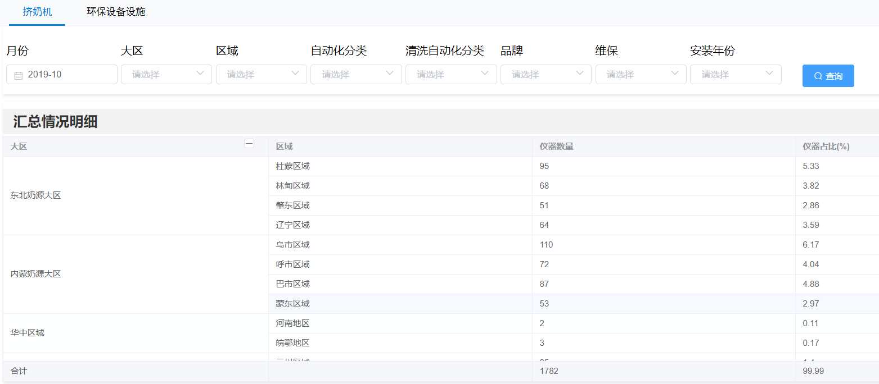

|  |  |
| --- | --- |
| **维度切换** | 月份、大区、区域、自动化分类、清洗自动化分类、品牌、维保、安装年份 |
| **日期筛选** | 1. 时间段筛选器颗粒度到月，单选； 2. 大区、区域、地区：单选，联动显示，比如选择内蒙大区，则区域选择内蒙大区下的区域，地区同理。 |
| **排序** | 按照默认顺序排列即可 |
| **钻取** | 明细表表格下钻：大区下钻到区域 |
| **联动** | 日期筛选器切换，所有表相应更新； |
| **跳转** | 无跳转 |
| **颗粒度** | 时间范围：时间范围为月份；  时间颗粒度：颗粒度最低到月的分析；  区域维度：大区-区域-地区；  渠道范围：所有牧场渠道范围；  单位颗粒度：最低颗粒度到牧场； |
| **权限** | 详见用户权限表 |
| **仪表盘共用** | 无 |
|  | |
| **表 1** | 筛选器   * 月份、大区、区域、自动化分类、清洗自动化分类、品牌、维保和安装年份等8个筛选器； * 时间段筛选器颗粒度到月，开始与结束月份默认为本月； * 大区、区域、地区等三个筛选器之间具有关联性，例如大区选择了内蒙大区，则区域筛选器中只显示内蒙大区下的区域； * 自动化分类—泌乳牛（挤奶机用途）的筛选器内容：  1. 全自动—计量方式（电子计量）+自动收杯（有）+清洗系统控制单元（有）+浪涌装置（有）+发情监测系统（有）； 2. 自动—计量方式（电子计量）+自动收杯（有）+清洗系统控制单元（有）+浪涌装置（有）； 3. 半自动—计量方式（电子计量）+自动收杯（有）； 4. 手动；  * 设备安装使用年限分类的筛选器内容（根据当前系统时间进行计算）：  1. 安装使用3年以内设备； 2. 安装使用4—6年设备； 3. 安装使用7—10年设备； 4. 安装使用10年以上设备  * 按清洗自动化分类的筛选器内容：  1. 清洗系统控制单元（有）+浪涌装置（有）； 2. 清洗系统控制单元（无）+浪涌装置（无）  * 维保的筛选器内容：  1. 定期维保—维保状况（开展）+是否签署维保协议（签署）； 2. 非定期维保—维保状况（开展）+是否签署维保协议（未签署）； 3. 无维保—维保状况（未开展）+是否签署维保协议（未签署）。 |
| **表 2** | 汇总情况明细   * 展示形式：明细表 * 指标包括仪器数量和仪器占比； * 计算仪器占比时，分母始终都为事业部的总仪器数； * 单击大区右上角十字可下钻明细至区域维，增加区域列。 |
| **其他说明** | 自动化分类的筛选器内容4项合计为设备总数 |

* + - 1. 分析指标与逻辑说明

|  |  |  |  |  |  |  |
| --- | --- | --- | --- | --- | --- | --- |
| **序号** | **指标名称** | **指标单位** | **指标类型** | **数据来源** | **详细计算逻辑** | **各度汇总算法** |
| 1 | 仪器数量 | 个 | 基础 |  |  |  |
| 2 | 仪器占比 | % | 衍生 |  | 仪器占比=符合条件仪器数/事业部仪器总数*100% | AVG |

* + 1. 仪器分析：环保设施设备
       1. 分析维度

仪器分析-环保设施设备：需要按**时间、大区、区域、牧场类型、环保设备设施配备情况和配备年份**对牧场的环保设施设备数据进行整体分析。

* + - 1. 报表原型

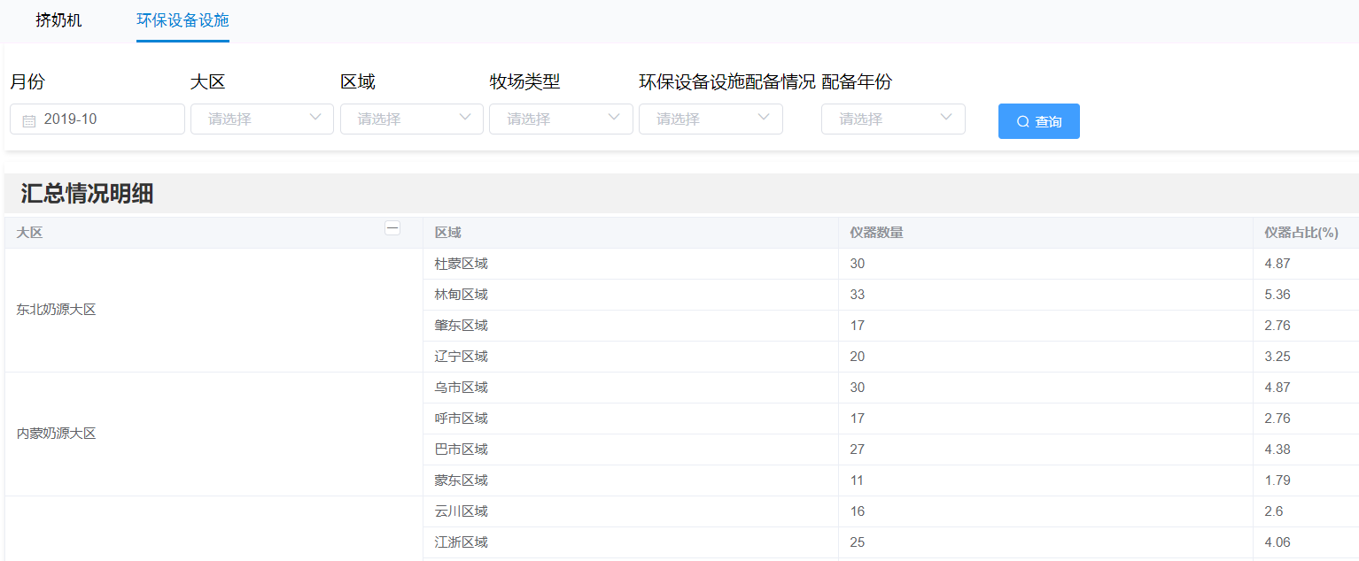

|  |  |
| --- | --- |
| **维度切换** | 月份、大区、区域、牧场类型、环保设备设施配备情况、配备年份 |
| **日期筛选** | 1. 时间段筛选器颗粒度到月，开始与结束月份默认为上月； 2. 大区、区域、地区：单选，联动显示，比如选择内蒙大区，则区域选择内蒙大区下的区域，地区同理； |
| **排序** | 按照默认顺序排列即可 |
| **钻取** | 无 |
| **联动** | 日期筛选器切换，所有表相应更新； |
| **颗粒度** | 时间范围：时间范围为月份；  时间颗粒度：颗粒度最低到月的分析；  区域维度：大区-区域-地区；  渠道范围：所有牧场渠道范围；  单位颗粒度：最低颗粒度到牧场； |
| **权限** | 详见用户权限表 |
| **仪表盘共用** | 无 |
|  | |
| **表 1** | 筛选器   * 月份、大区、区域、牧场类型、环保设备设施配备情况和配备年份等6个筛选器； * 大区、区域、地区等三个筛选器之间具有关联性，例如大区选择了内蒙大区，则区域筛选器中只显示内蒙大区下的区域； * 牧场类型的筛选器内容：  1. 第一类：有环评手续+有环保设备+不在禁/限养区； 2. 第二类：无环评手续+有环保设备+不在禁/限养区、有环评手续+无环保设备+不在禁 /限养区； 3. 第三类：无环评手续+无环保设备+不在禁/限养区； 4. 第四类：有环评手续+有环保设备+在禁/限养区、无环评手续+有环保设备+在禁/限养区、有环评手续+无环保设备+在禁/限养区。  * 牧场环保设备设施配备情况的筛选器内容：  1. 固液分离+氧化塘+还田； 2. 固液分离+沼气系统+还田； 3. 固液分离+氧化塘+污水处理站+还田； 4. 固液分离+沼气系统+污水处理站+还田； 5. 干清粪+直接还田； 6. 其他  * 环保设备设施配备年限的筛选器内容（根据当前系统时间计算）：  1. 0-2年； 2. 3-5年； 3. 5-10年； 4. 10年以上 |
| **表2** | 汇总情况明细   * 展示形式：明细表 * 指标为：指标包括仪器数量和仪器占比； * 计算仪器占比时，分母始终都为事业部的总仪器数； * 单击大区右上角十字可下钻明细至区域维，增加区域列； |
| **其他说明** | 无 |

* + - 1. 分析指标与逻辑说明

|  |  |  |  |  |  |  |
| --- | --- | --- | --- | --- | --- | --- |
| **序号** | **指标名称** | **指标单位** | **指标类型** | **数据来源** | **详细计算逻辑** | **各度汇总算法** |
| 1 | 仪器数量 | 个 | 基础 |  |  |  |
| 2 | 仪器占比 | % | 衍生 |  | 仪器占比=符合条件仪器数/事业部仪器总数*100% | AVG |

1. **源系统表信息**

|  |  |  |  |
| --- | --- | --- | --- |
| **序号** | **源系统** | **表名称** | **公司** |
| 1 | 数据湖 |  |  |
| 2 | 数据湖 |  |  |

1. **用户权限表**

|  |  |  |
| --- | --- | --- |
| **用 户** | **仪 表 盘** | |
| 挤奶机 | 环保设施设备 |
|  |  |  |
|  |  |  |

附注：以上表格中的各类权限可以合并或者多选。

1. **需求变更清单**

|  |  |  |  |  |  |
| --- | --- | --- | --- | --- | --- |
| **编号** | **模块** | **公司** | **问题描述** | **提出人** | **提出日期** |
| 1 |  |  |  |  |  |
| 2 |  |  |  |  |  |
| 3 |  |  |  |  |  |